Roteiro de Atividade Prática

Nome: Turma: .

Título da atividade: Formatação do documento: O Papel da Tecnologia na Vida das Pessoas

Objetivo
Praticar recursos avançados de edição, como listas, tabelas e estilos em documentos digitais.
Lista de materiais
- Computadores com acesso à internet.
- Conta Google ativa para uso do Google Docs ou
Microsoft Word instalado.
- Projeção multimídia ou tela para demonstração.

Base teórica

1. Edição e formatação em documentos digitais
São etapas fundamentais da produção e da comunicação escrita no ambiente digital. Elas envolvem o conjunto de ações e recursos que permite criar, organizar, revisar e padronizar textos para que sejam claros, esteticamente adequados e compreensíveis ao leitor.

1.1 Edição
Refere-se ao processo de criação e revisão do conteúdo textual.
Inclui operações como:
- inserir e apagar texto, imagens ou tabelas;
- corrigir erros ortográficos e gramaticais;
- copiar, colar e mover trechos de texto;
- revisar e ajustar informações para garantir coerência e coesão.

1.2 Formatação
Relaciona-se à apresentação visual do documento, tornando-o mais legível, organizado e profissional.
Abrange aspectos como:
- tipo, tamanho e cor da fonte;
- alinhamento e espaçamento entre linhas e parágrafos;
- uso de negrito, itálico e sublinhado;
- inserção de marcadores, numeração e margens;
- configuração de cabeçalho, rodapé e número de páginas.

Relembre: Na aula anterior, estudamos sobre edição e formatação. Se tiver dúvidas, consulte o material da aula 1, desta semana.

1.3 Estilos de texto
Os estilos são conjuntos de formatações predefinidas (como tipo e tamanho da fonte, cor, espaçamento e alinhamento) aplicados a títulos, subtítulos e parágrafos. Servem para organizar o texto hierarquicamente, deixando o documento mais uniforme e profissional.
Exemplos:
- Título 1: usado para o título principal.
- Título 2: usado para subtítulos.
- Título 3: usado para seções internas (subtítulo do subtítulo)
- Texto normal: usado para o corpo do texto.

1.4 Margens
As margens determinam o espaço entre o conteúdo e as bordas da página. Elas ajudam a organizar o texto e são essenciais em trabalhos escolares e relatórios formais.

Padrão ABNT (trabalhos acadêmicos): margens de 3 cm (superior e esquerda) e 2 cm (inferior e direita).

1.5 Inserção de elementos
Os elementos complementares tornam o documento mais completo e informativo.
Entre os principais, estão:
- Imagens: ilustram o conteúdo e reforçam a comunicação visual.
- Formas e ícones: destacam informações ou criam seções visuais.
- Tabelas e gráficos: organizam dados e facilitam comparações.
- Cabeçalhos e rodapés: trazem informações de identificação (nome, título, número da página).

Contexto da atividade
Após a criação do documento inicial, o gestor solicitou que o material fosse mais bem organizado e padronizado, para facilitar a leitura e tornar a comunicação interna mais eficiente. Agora, é necessário ajustar a formatação do texto, aplicando títulos, alinhamento, espaçamento e destaques visuais, garantindo que as informações fiquem claras e bem estruturadas para todos os leitores. Essa etapa representa uma situação comum no ambiente de trabalho, em que documentos precisam ser revisados e formatados antes de ser compartilhados oficialmente, demonstrando cuidado, organização e profissionalismo.

Atividade prática guiada

1. Acessando o documento da aula anterior
- Abra o navegador Google Chrome.
- Acesse drive.google.com.
- Localize e abra o arquivo:
Projeto_Texto_Final –NomedaDupla

2. Aplicando estilos de texto (Título 1, Título 2, Normal)

2.1 Transformar o título em “Título 1”
- Clique no título O Papel da Tecnologia na Vida das Pessoas.
- Na barra de ferramentas, encontre a caixa na qual está escrito Normal.
- Clique nela e selecione Título 1.
- O título mudará automaticamente de estilo.

2.2 Criar subtítulos e aplicar “Título 2”
Vamos transformar os parágrafos em seções:

Subtítulo 1:
- Clique antes do primeiro parágrafo.
- Pressione Enter para criar uma linha acima do parágrafo.
- Digite: Uso da Tecnologia no Dia a Dia
- Selecione esse texto.
- Na caixa Normal, escolha Título 2.

Subtítulo 2:
- Antes do segundo parágrafo, crie outra linha.
- Digite: Dificuldades no Acesso às Ferramentas Digitais
- Aplique Título 2.

Subtítulo 3:
- Antes do terceiro parágrafo, crie outra linha.
- Digite: Importância do Editor de Texto
- Aplique Título 2.

3. Inserir o sumário automático
- Clique no início do documento acima do título principal.
- Aperte Enter para criar um espaço.
- Vá ao menu superior e clique em Inserir > Elementos básicos > Índice.
- Escolha a opção com links azuis.
- O sumário será criado, automaticamente, usando os estilos Título 1 e Título 2.

4. Alinhamento e configuração das margens

4.1 Ajustar alinhamento dos subtítulos
- Selecione cada subtítulo.
- Clique no ícone de alinhamento.
- Escolha Esquerda.
(Subtítulos nunca devem ser centralizados aqui.)

4.2 Configurar as margens da página
- Vá ao menu Arquivo/Ficheiro.
- Clique em Configurações da página.
- Em margens, digite os valores:
Superior: 3 cm
Inferior: 2 cm
Esquerda: 3 cm
Direita: 2 cm
- Clique em OK.

5. Inserindo elementos: imagem e tabela

5.1 Inserir imagem
- Role até o final do documento.
- Clique em uma linha vazia.
- Vá em Inserir → Imagem → Pesquisar na Web.
- Na barra da direita, digite: tecnologia educação e aperte Enter.
- Escolha uma imagem simples e clique em Inserir.
- Ajuste o tamanho puxando os cantos da imagem.

5.2 Inserir tabela
- Aperte Enter abaixo da imagem.
- Clique em Inserir → Tabela.
- Escolha 2 colunas × 4 linhas.
- Preencher a tabela assim:

Ferramenta | Uso principal
Editor de Texto | criar documentos
Planilhas | organizar dados
Apresentações | criar slides

6. Inserindo marcadores e numeração

6.1 Lista com marcadores
- Abaixo da tabela, digite: Exemplos de usos de um editor de texto:
- Aperte Enter.
- Clique no ícone de marcadores (bolinhas).
- Digite três itens, por exemplo:
  - Criar trabalhos escolares
  - Fazer anotações
  - Montar relatórios

6.2 Lista numerada
- Aperte Enter duas vezes.
- Clique no ícone de lista numerada.
- Digite três passos, por exemplo:
  - Abrir o Google Docs
  - Criar um documento
  - Digitar o conteúdo

7. Revisar cabeçalho e rodapé
- Clique duas vezes no cabeçalho.
- Verifique se está escrito:
Nome da dupla – Projeto Texto Final
- Clique duas vezes no rodapé e confira se o número da página está correto, observando que agora temos duas páginas de documento.

Expectativas de respostas:

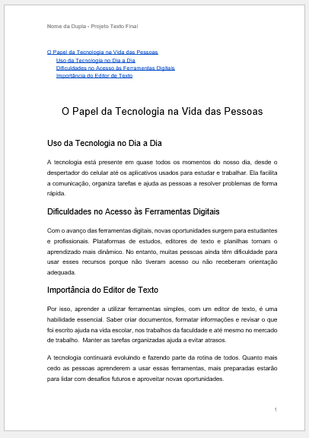
Produzido pela SEDUC-SP com a ferramenta Google Docs
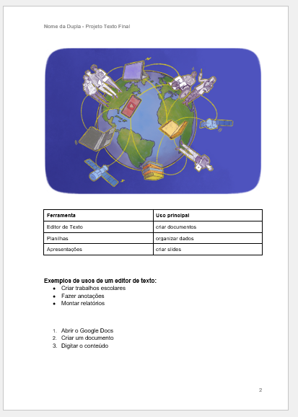
Produzido pela SEDUC-SP com a ferramenta Google Docs e imagem PROSA/WIKIMEDIA COMMONS, 2025.

Referências
GOOGLE DOCS. Página inicial, 2026. Disponível em: https://docs.google.com/. Acesso em: 19 jan. 2026.
GOOGLE DRIVE. Página inicial, 2026. Disponível em: https://drive.google.com/. Acesso em: 19 jan. 2026.
PROSA. Educação sem fronteiras. Wikimedia Commons, 2025. Disponível em: https://commons.wikimedia.org/wiki/File:Educa%C3%A7%C3%A3o_sem_fronteiras_-_Conectando_saberes_e_tecnologia_atrav%C3%A9s_da_EaD.png. Acesso em: 19 jan. 2026.

